【健康99 愛心100】
臺灣人壽企業志工愛心園遊會企畫書
一、前言
二、活動說明
三、活動對象
四、組織成員
五、活動宣傳
六、會場規劃
七、工作人員規劃
八、活動流程
九、活動流程說明
十、場地配置圖(示意)
十一、攤位規劃
十二、公益大使人介紹
十三、場地規劃
十四、結論

一、前言
臺灣人壽秉持取之社會用之社會的理念，長年藉由集團所設立之「文向教育基金會」做為公益平臺，推動生命教育、關懷弱勢家庭學童，推動「向學計劃」幫助弱勢優秀學子持續升學，完成設定的目標學程為目的，並為每一位學子安排一位『向學園丁』與學生、家長互動，關懷學生的課業及生活，讓向學學子能有受到真心照顧的感覺。
今年更正式成立「企業志工」除已執行多年的『向學園丁』更增加『銀髮志工』：提供銀髮族直接關懷服務；還有舉辦戶外活動時，現場救援服務『救援志工』；以及弱勢關懷服務活動的『扶助志工』。臺灣人壽為因應老年化社會趨勢，今年以來特別以此為主軸，自年初與如果劇團合作舉辦九場「爺爺的旅行」關懷失智老人兒童劇，獲得熱烈迴響，同時結合「文向教育基金會」進行老人關懷服務，在此歲末時刻將於十二月四日(星期六)規劃臺北、臺中、臺南、高雄四地同步舉辦【健康99‧愛心100】─企業志工愛心園遊會，用熱情投入銀髮長者服務工作，打造銀髮熱活人生，並將「弘道老人福利基金會」做為此次愛心義賣園遊會募款所得之受贈單位，號召北、中、南、高全體同仁及集團成員共同參與，共同宣示企業志工啟動服務，以更具體目標及計畫，付諸「行動力」落實公益事務之推動。

二、活動說明
臺灣自1993年9月進入聯合國定義的高齡化社會，65歲以上的老人占全國總人口數達7%。根據行政院主計處預估2010年將達10%，2020年為14%，2031年則為20%，每5個人中就有1個是老人。但實際上臺灣老化的速度卻比行政院預估的速度快了許多。2007年3月，我國老人人口已達總人口數10.05%，較預估數提早3年即達成，若依此老化進度推估，民國2016年可達14%，由7%至14%僅需23年，如此下去，很可能創造世界第一的記錄，並較日本的24年快上1年，如此的世界第一，很令人擔憂。
在人口急速高齡化衝擊下，臺灣人壽將『銀髮志工』有著高度關注並列入企業公益行動之重點；除關心服務獨居老人、更大力提倡健康、熱情、活力的銀髮族，讓年老的生活一樣充滿歡笑、活力。基於此理念特與長年推動老人照護服務及銀髮熱活活動，促進銀髮身心健康之「弘道老人福利基金會」共同舉辦此愛心義賣園遊會活動，為獨居老人寒冬送暖基金募款。
透過代間的互動更可以傳承長輩的人生智慧美德，並潛移默化孕育健全人格的最佳搖籃，孝親兒女所付出的，不僅可以溫暖父母的心，也一定會傳遞給下一代的子女，進而得到子女的回饋，活動當天將同步規劃舉辦臺灣人壽年度「兒童繪畫比賽-我的超級阿公阿嬤」，期望透過現場大、小朋友之參與讓更多人藉此機會認識阿公阿嬤，並學習敬老與關懷。
三、活動對象

活動規劃將以臺北、臺中、臺南、高雄四場同步舉行，並邀請臺北、臺中、臺南、高雄市政府教育局處長官蒞臨指導。臺灣人壽共6,000多位員工，此活動將號召北、中、南、高志工同仁參與，並在四大志工：向學園丁、銀髮志工、救援志工、扶助志工，邀請相關單位人員，例如：受扶助對象、關懷對象、中華民國紅十字會總會也能與會共襄盛舉。活動除了邀約同仁、保戶，更與好事聯播網媒體合作，透過廣播廣告號召更多各地民眾共同參予。

四、組織成員
主辦單位：財團法人弘道老人福利基金會、財團法人文向教育基金會、
臺灣人壽保險股份有限公司
指導單位：內政部 臺北市政府 臺中市政府 臺南市政府 高雄市政府（邀約中）
協辦單位：臺壽保產險、臺壽保投信、臺壽保資融
贊助單位：高島健康生活館、卡通頻道、永三/小雅、治冠科技、好事989聯播等
受贈單位：財團法人弘道老人福利基金會

邀請貴賓：臺北市市長郝龍斌
中華民國紅十字會總會胡水旺會長
臺中市市長胡志強 副市長蕭家淇
臺南市市長許添財 副市長洪正中
高雄市市長陳 菊 副市長李永得 （以上上級長官進行邀約中）
五、活動宣傳
海報：臺灣人壽超過100個營業單位、集團企業及文向、弘道之合作單
位進行張貼，亦發予贊助企業宣傳使用。
D M：臺灣人壽各營業單位展業人員超過6000人及集團企業發送，並將
透過集團企業往來對象、公益團體進行發送作業，亦發予贊助企
業宣傳使用。
園遊券：配合DM文宣，提前進行義賣點券作業，同步增進宣傳效果。
廣告：擬請臺灣人壽製作活動及公益宣導短片，於Top Channel播放。
網站：製作活動網頁於臺壽官網宣傳，並進行保戶E-DM之宣傳。
廣播：媒體合作「好事989全臺聯播」進行廣播廣告宣傳及DJ節目宣傳。

六、會場規劃
•主舞臺高度 60cm 寬度 900cm 深度 450cm 兩側上下樓梯 。
•舞臺活動背板輸出 高度 280cm 身寬度 840cm 從地面到頂為 400cm
•阿里山帳 (3m*3m，含1桌2椅)：各場預計規劃各35-50攤位
(舞臺區+健康體驗區+義賣區+服務區+兒童繪畫區+發票募集)
•迎賓充氣拱門:各場會場進出口均將設置一大型充氣拱門。
•救護規劃:各場醫護站將配置專業護理人員二名，以處理突發意外事故狀況。

七、工作人員規劃
現場活動將以臺灣人壽企業志工為主要工作人員為規劃。
活動總幹事：整場活動控制(各地區活動負責人1-2人)
活動表演組：安排掌控表演活動人員安頓及上臺次序，主持人外聘，音控外聘
報到服務組：現場民眾報到處發放相關物品如文宣品等，報到完畢後改為大會服
務臺。(約10-15人)
服務組：負責VIP服務(約5-7人，限女性)
場地設備組：掌握佈置進度、硬體運作問題處理，相關物品搬運、便當發送
(約5-7人)
攝影組：活動花絮紀錄(1人拍照)
活動聯絡中心：提供現場贊助單位突發事件應變(約2-3人)
醫護組：緊急醫護救援，外聘(約1-2人)
安全組：現場保全(約8-10人)
媒體組：負責地方媒體接待(約1-2人)
交通組：現場交通安全維護及引導，聯繫當地交通警網(約5-7人)
以上為預計單場人力需求待確認後，依實際需求增減人數

八、活動流程

九、活動流程說明
•現場將規劃招募餐飲、傳藝、公益、健康服務等攤位，活動以園遊會方式進行。
•邀請各場臺壽高階主管及公部門指導官員致詞，並請臺灣人壽長官宣示「臺灣人壽企業志工」服務啟動。
•主持人介紹義賣方式及說明「兒童繪畫比賽-我的超級阿公阿嬤」辦法並鼓勵募集統一發票贈於弘道老人福利基金會。
•現場提供「愛心券」義賣服務，每券售價定100元，以5元及10元為一基準單位，可於現場各攤位消費使用。
•募集統一發票，弘道老人福利基金會長期推動「發票募集」，本次活動亦規劃提供攤位讓民眾投擲發票
•讓所有參加的貴賓都有健康概念的收穫，更有好吃的可吃、好玩的可玩、好看的可看，還有紀念品可以帶回家。
十、場地配置圖(示意)

十一、攤位規劃
攤位
使用點數
臺北場
臺中場
臺南場
高雄場
大會服務區
2
2
2
2
公益團體區
3
3
3
3
臺壽區部宣傳區
2
2
2
2
媒體接待區
1
1
1
1
音控區
1
1
1
1
兒童繪畫服務區
3
3
3
3
表演團體準備區
1
1
1
1
緊急醫護站
1
1
1
1
冷熱食及點心類
4~6
４
４
４
４
飲料類
3~5
2
2
2
2
健診心靈區
5
2
2
2
2
傳統技藝區
5
3
3
3
3
創意市集
10~30
5
5
5
5
健康體驗區
5
5
5
5
合計攤位數
35
50
35
35

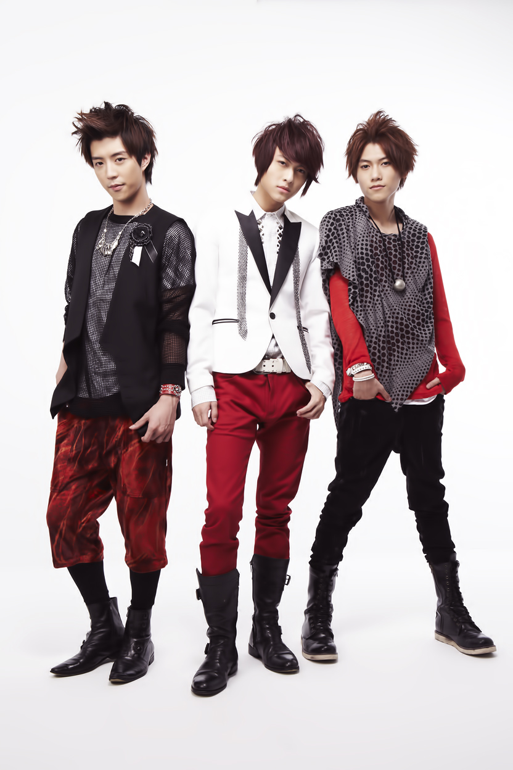
十二、公益大使人介紹
傳奇.星(原棒棒糖男孩)成員-王子(邱勝翊)&毛弟(邱翊橙)為臺灣人壽邱總監之子。
邱總監夫婦對於公司長期致力於社會公益並推動企業志工回饋社會之理念，深深感到認同並相信除了專業，更要有無私的愛才具備成功的關鍵，所以帶領王子與毛弟一同成為志工，大力推廣銀髮族該是健康、熱情、活力，讓年老的生活一樣充滿歡笑、活力之理念。
本次王子與毛弟更邀請好友也是傳奇.星成員的小傑(廖俊傑)一同擔任【健康99‧愛心100】─企業志工愛心園遊會公益大使，號召粉絲共同與臺灣人壽關懷銀髮族。
十三、場地規劃
【臺北場】
地點：紅樓廣場

【臺中場】
地點：夏綠蒂公園

【臺南場】
地點：臺南市安平區安億橋下停車場(近億載金城)

【高雄場】
地點：漢神巨蛋廣場

十四、結論
如果，可以不必每天都種在電視機前面該有多好

如果，午餐晚餐可以有暖呼呼餐盒吃該有多好

如果，地震颱風時遠地的子女記得打電話回家問候該有多好

如果，有人可以幫雙腿走不動的我到醫院拿個藥該有多好

如果，老人夢想可以有人加油打氣幫忙實現該有多好

這些當你我年老時也可能會面臨的問題，今日透過你我的參與，聯合眾人愛心、用愛心關懷老人，改變國人老中青三代普遍認為老了就無用的錯誤消極觀念，期待您的參與及指導共同提升國人對老化的正面觀點與行動。

